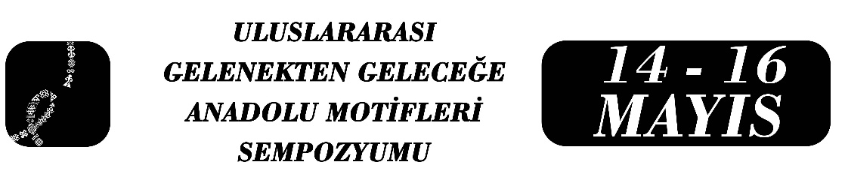

Kültür Endüstrisinde Geleneksel Motiflerin Yeri: Tadgu Markası Örneği
Çağla YILMAZ
Özet
Kültür endüstrisi bugün geleneğin birçok alanından faydalanmakta ve kökü mazide etkisi bugünde bir alan olarak karşımıza çıkmaktadır. Bu çalışmada Türk motiflerini yeniden tasarlayarak hem kültürel görünürlüğe katkı sağlayan hem de ekonomik bir çıktıya dönüştüren “Tadgu” markasının ürünleri kültür endüstrisi bağlamında değerlendirilecektir. Motifler bir milletin yüzyıllardır çeşitli alanlarda kullandığı simgesel bir dildir. Motifler kendine genellikle geleneksel el sanatları, halı, dokuma, bakır, heybe, yazma, patik, dak/ dek gibi ürünlerde yer bulmuş ve yaratıcısının sessiz dili olmuştur. Bugün ise bu motifler tekstil, hediyelik eşya, dövme, reklam gibi yeni inovatif alanlarda üretilmekte ve tüketilmektedir. Tadgu markası “Altaylardan Tuna’ya Kültürel Bir Miras” sloganı ile üretim yapmakta ve genellikle dijital mecraları takip eden genç kuşak tarafından tercih edilmektedir. Çalışmada markanın kurucu ve tasarımcıları ile görüşme yapılması planlanmaktadır. Kullanıcı yorumlarından hareketle motifli ürünlerin tercih edilme sebepleri yorumlanacaktır. Türk motiflerinin kültür endüstrisinde kendine nasıl yer bulduğu ve hangi motivasyonla tercih edildiği “Tadgu” markası örneğinden hareketle tartışılacaktır.

Anahtar Kelimeler: Kültür endüstrisi, geleneksel el sanatları, Türk motifleri, Türk mitolojisi, tasarım.

Dr. Öğr. Üyesi, Çağla YILMAZ, Kapadokya Üniversitesi, Türk Dili ve Edebiyatı Bölümü, cagla.yilmaz@kapadokya.edu.tr.

